BREVET DE TECHNICIEN SUPERIEUR
TOUTES SPECIALITES
CULTURE GÉNÉRALE ET EXPRESSION
2022-2024

Invitation au voyage...

PREMIERE PARTIE : Synthèse de documents (40 points)

Vous rédigerez une synthèse objective, concise et ordonnée des documents suivants (40 points) :
Document 1 : Bruce BEGOUT, En escale, Chroniques aéroportuaires (2019), pp. 145-47.
Document 2 : Joëlle BRONNER, « Le port du Pirée : une invitation au voyage », article de la série « Ports du monde » publié sur le site rfi.fr le 19/08/2022.
Document 3 : Charles BAUDELAIRE, « Le Port », Le Spleen de Paris (1869).
Document 4 : Vue d’artiste du projet de port spatial de l’Association Port Japan, illustration intérieure pour l’article « Des ports spatiaux pensés comme des villes » de Rémy Decourt pour le site futura-science.com, paru le 14 novembre 2020.

DEUXIEME PARTIE : Écriture personnelle (20 points)

Selon vous, le port - ouvert sur la mer, l’air ou l’espace – est-il plus qu’aucun autre le lieu qui suscite « le désir de voyager » ?

Vous répondrez à cette question d’une façon argumentée, en vous appuyant sur les documents du corpus, vos lectures et vos connaissances personnelles.

Document 1

Car si la liberté est cette capacité de commencer une histoire qui ne soit déterminée par rien d’antérieur, ou, en termes kantiens, d’initier une série d’événements qui n’a pas été elle-même causée par une autre série d’événements, alors l’aéroport est ce lieu où cette force du départ inconditionné prend corps. C’est ce que représentent très souvent des films dont la première séquence se déroule dans un aéroport, comme Le Lauréat par exemple, voulant symboliser par là même que le commencement de l’histoire coïncide avec le commencement d’une nouvelle temporalité. On ne sait rien de ce qui précède : un homme ou une femme prend un avion ou débarque d’un avion, et tout l’éventail des possibles s’ouvre.
[...]
Tous les voyageurs ont plus ou moins conscience de cette ouverture. Ils sentent au fond d’eux palpiter l’appel du novum. Car, à l’autre bout du voyage, tout peut changer, tout peut s’avérer autre et inconnu, et c’est même ce que certains recherchent délibérément. Mais tel est le paradoxe de la modernité : cette conquête de la liberté, celle du voyage, du vol, de la vitesse, de l’accès en quelques heures à tous les points du globe, n’est possible que par la mainmise sous-jacente d’une puissante organisation. L’individu ne conquiert - ou ne croit conquérir - cet accès libre et immotivé à l’ailleurs que parce qu’il se soumet à des processus extrêmement complexes de contrôle. La modernité a promu la liberté individuelle, elle l’a revendiquée dans tous ses discours et ses lois, tout en la garantissant par un maillage très fin d’obligations quotidiennes. [...] On le perçoit très concrètement dans un aéroport, un des lieux les plus caractéristiques de la modernité, où les trajectoires individuelles, mues par le désir subjectif d’être ailleurs, s’insèrent et ne peuvent que s’insérer dans une trame solide, directive et impérieuse. L’architecture grandiose et écrasante des aéroports, ces milliers de tonnes de béton qui couvrent les individus, ne cesse de le leur clamer silencieusement : « tu n’es rien, et si tu peux rêver à un destin personnel, si tu peux vivre dans l’illusion d’un autre commencement, dans la croyance en ta singularité, cela n’est possible que parce que nos structures tentaculaires te le permettent ».
Cela ne signifie pas que, à cause de ce maillage de règles et de devoirs, l’aéroport serait l’expression d’une raison coercitive. Au contraire, les individus délèguent librement à ces structures gigantesques une part de leur action pour en obtenir une autre. En un sens, le sujet moderne aliène de lui-même certains aspects de son existence vis-à-vis de ces processus rationnels hyperpuissants - le monde technoscientifique, le marché économique mondial, etc. - en vue d’un gain inédit. Il escompte que sa soumission aux règles lui permettra d’accéder à de nouvelles formes de vie, de sorte que, jour après jour, sans forcément s’en rendre compte, il passe un pacte tacite avec la rationalité moderne : j’accepte de me soumettre à différents processus techniques et juridiques très pointilleux qui, parfois, me donnent l’impression d’être enfermé dans une « cage de fer », comme l’affirme Max Weber, mais, en retour je suis en droit d’exiger que mon obéissance civile quotidiennement confirmée soit récompensée par l’octroi de nouvelles expériences.

Bruce BEGOUT, En escale, Chroniques aéroportuaires (2019), pp. 145-47.

Document 2

Le port du Pirée : une invitation au voyage

Il y a près de 6 000 ans, bien avant qu’Athènes ne devienne Athènes, Le Pirée était une île. L’évolution du paysage a depuis amarré Le Pirée au continent européen. L’île d’hier, est ainsi progressivement devenue le port d’Athènes et un pivot maritime, qui permet aujourd’hui la liaison entre la Grèce continentale et la quasi-totalité de ses îles. À la tête des compagnies de transport maritime Euroseas et Eurodry, Aristides Pittas s’amuse à faire, en plus du portrait du Pirée, la promotion touristique de son pays :
« Le port du Pirée a un terminal pour containers qui est très dynamique mais c’est aussi un carrefour pour les navires qui quittent la Grèce continentale à destination des îles. Vous savez que nous avons, ici, les plus belles îles du monde… Plus de 100 îles habitées, où les gens souhaitent se rendre en vacances, le port du Pirée est donc, de ce point de vue aussi, un pôle important. »
Îles et îlots, la Grèce en compte en tout près de 6 000, dont une minorité – quelque 230 pour être précis – sont habités. Habités et donc facilement visitables. Un fonds de commerce pour un pays, la Grèce, dont environ un emploi sur cinq dépend du secteur touristique. La Crète, les îles ioniennes, les Cyclades, les îles de la mer Égée ou du Dodécanèse… les visiteurs qui s’adressent aux agences de voyage ont dès lors, pour destination, moult possibilités d’île : « Mykonos, Santorini, Ios, Milos, Hydra, Spetses, Paros, Naxos, Sifnos, Folegandros et Egine, et Agistri… », entend-on dans une agence.
Il est un peu plus de 7h du matin au niveau du terminal E7 du port du Pirée, la porte d’entrée à destination de l’archipel des Cyclades. Un immense ferry bleu et blanc de la compagnie « Blue Star » s’apprête à mettre le cap vers les îles de Paros, Naxos et Santorin. Quelques mètres plus loin, un second bateau, d’un gabarit un brin plus modeste, va déposer les touristes vers Syros, Tinos et Mykonos. Des voyageurs, comme Clotilde Chevallier, 27 ans, qui vient passer une semaine de vacances en Grèce. « On est au Pirée. On attend le bateau. Il y en a plusieurs là, qui sont à quai et il faut trouver le bon. On va sur l’île de Tinos pour échapper un peu à la chaleur d’Athènes », explique-t-elle.
Ce port du Pirée, qu’elle découvre, la jeune femme en trouve les dimensions impressionnantes. « Il est super grand, il y a plein d’accès pour les voitures, ça circule beaucoup dans tous les sens. J’ai pris une fois le bateau pour aller en Corse depuis Nice, mais il me semble que c’était quand même plus petit… nettement », estime-t-elle.
Comme cette jeune Française, les passagers devraient être autour de 10 millions à transiter, cette année, par le port du Pirée. Une partie d’entre eux voyageront avec « SeaJets ». Dans les locaux portuaires de cette compagnie de ferries, la responsable se réjouit d’ailleurs de la fin de deux ans de vaches maigres :
« Il y a vraiment beaucoup de monde cet été. Ces deux dernières années, en raison du Covid, beaucoup de gens ne pouvaient pas voyager donc, cette année, tout le monde essaye de partir. Nos bateaux sont presque tous pleins à 100 %. Nous avons même un peu plus de monde qu’en 2019. »
Avec 33 millions de visiteurs au total, 2019 était jusqu’à présent, en Grèce, la saison touristique de tous les records. Mais comme en témoignent cet été les ferrys bondés du Pirée, ce pic de vacanciers ne saurait probablement tarder à être dépassé. Des ferries, qui, vu du quai, paraissent comme les grands enfants remuants du Pirée, pour qui les îles grecques sont le terrain de jeu estival.

Joëlle BRONNER, « Le port du Pirée : une invitation au voyage »,

article de la série « Ports du monde » publié sur le site rfi.fr le 19/08/2022.

Document 3

Un port est un séjour charmant pour une âme fatiguée des luttes de la vie. L’ampleur du ciel, l’architecture mobile des nuages, les colorations changeantes de la mer, le scintillement des phares, sont un prisme merveilleusement propre à amuser les yeux sans jamais les lasser. Les formes élancées des navires, au gréement compliqué, auxquels la houle imprime des oscillations harmonieuses, servent à entretenir dans l’âme le goût du rythme et de la beauté. Et puis, surtout, il y a une sorte de plaisir mystérieux et aristocratique pour celui qui n’a plus ni curiosité ni ambition, à contempler, couché dans le belvédère ou accoudé sur le môle, tous ces mouvements de ceux qui partent et de ceux qui reviennent, de ceux qui ont encore la force de vouloir, le désir de voyager ou de s’enrichir.

Charles BAUDELAIRE, « Le Port », Le Spleen de Paris, 1869.
Document 4

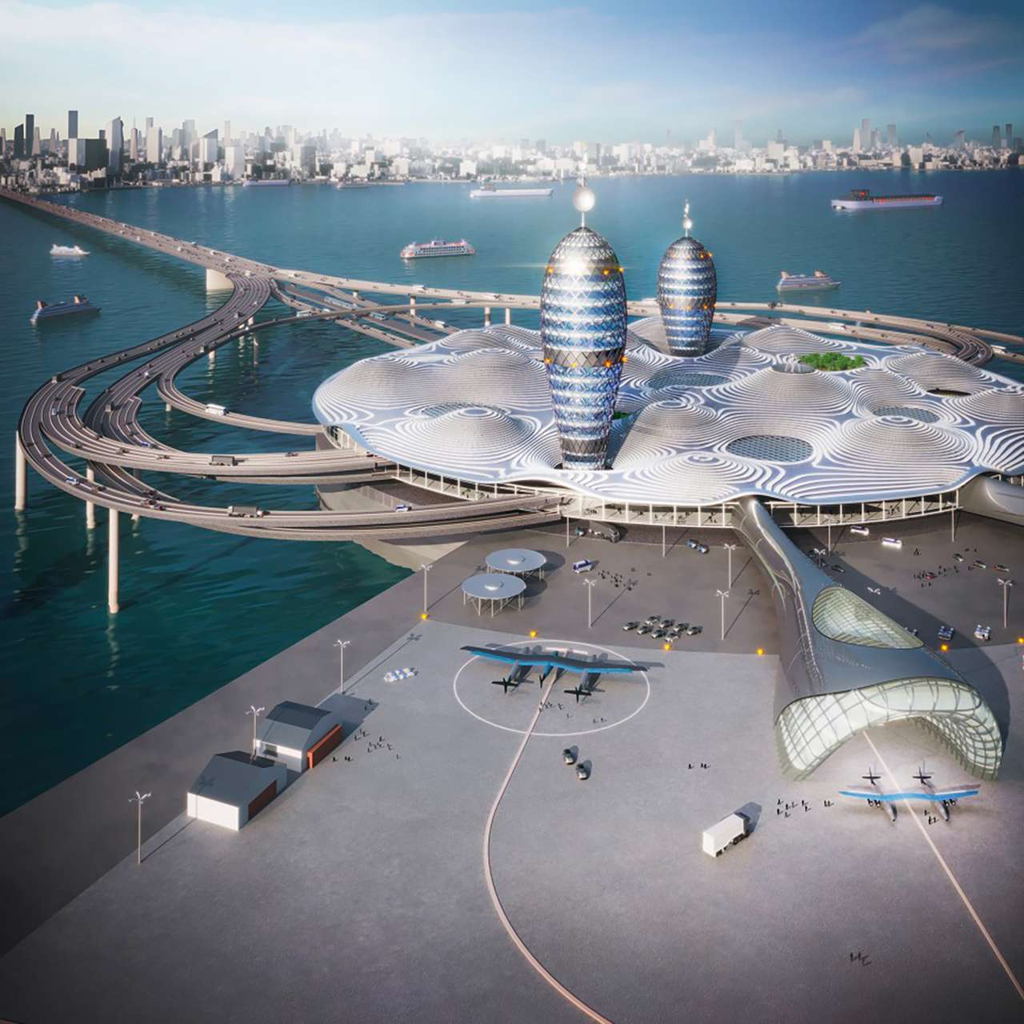
Vue d’artiste du projet de port spatial de l’Association Port Japan
Illustration pour l’article « Des ports spatiaux pensés comme des villes » de Rémy Decourt pour le site futura-science.com, le 14 novembre 2020.

